附件2

广东省注册会计师协会非执业会员继续教育培训学员须知

尊敬的学员：
您好！欢迎您参加“广东省注册会计师协会非执业会员继续教育培训”课程。现将会务相关事宜温馨提醒如下：
课程安排
时间 | 内容 | 主讲人
5月25日（周六）上午 | 粤港澳大湾区发展战略与规划解读 | 邓江年博士
5月25日（周六）下午 | 人工智能与大数据在管理会计中的应用 | 陈亚盛教授
5月26日（周日）上午 | 企业商战案例解析 | 何云副教授
5月26日（周日）下午 | 最新财税法规 | 陈彬老师
上课时间：2019年5月25日-26日（上午09:00-12:00，下午14:00-17:00）请您至少提前15分钟签到
上课地点：东山宾馆1号楼2号1号厅
午餐地点：东山宾馆1号楼3楼东山食府大厅
酒店电话：020-87773722
费用：餐饮费和杂费200元/人，含午餐、茶歇等，由管理会计师协会收取

特别说明
- 本次费用不包含住宿费。如有住宿需要，会务组可协助预定。
- 请需要开具发票的学员通过微信、短信或电话等方式告知会务组。

会务联系
刘老师，电话/微信：18676892732；咨询邮箱：liuzixuan@gamachina.org

付款方式
收款单位：广东省管理会计师协会
收款账号：1209 1081 1710 102
开户银行：招商银行广州分行营业部
支 付 宝：cfo@gamachina.org（广东省管理会计师协会）
- 付款时请备注【单位及人数】

交通指南
- 自驾指引：广州市越秀区三育路44号东山宾馆
- 公共交通指引
- 公交：犀牛路口(公交站)：112路、16路、189路、192路、221路、223路、225路、285路、287路、535路、550路、63路、夜15路
羊城晚报社站(公交站)：185路、189路、204路、261路、27路、283路、284路、293路、2路、305路、305路支线、517路、518路、542路、54路、550路、56路、62A路、62路、B4A路、B4路、B4路快线、夜18路、夜36路、夜38路、广283路班车、广高峰快线30路、高峰快线14路、高峰快线23路、高峰快线38路
- 地铁：地铁5、6号线区庄站B2口，步行536米至东山宾馆（约10分钟）。
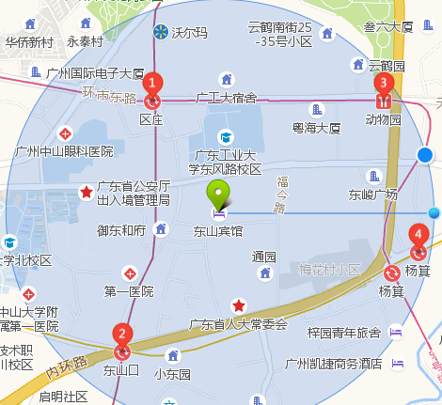
课程师资介绍
邓江年 暨南大学经济学博士，广东省粤港澳大湾区研究院秘书长，广东省社会科学院广东海上丝绸之路研究院院长，研究员、博士，长期从事区域经济和海洋产业研究，出版了《劳动力资源配置和产业转型升级：机遇广东的实践》《劳动力迁移就业与农业生产效率研究》《“一带一路”资本合作机制研究》等专著。参编书籍十多部，在核心期刊发表论文十多篇，在省级以上报刊理论版发表文章100多篇，获得广东省哲学社会科学优秀成果奖一等奖和二等奖。参与申请并完成两项国家社科基金重大项目《科学发展观视阈的文化改革发展研究》和《构建21世纪海上丝绸之路的社会和文化基础研究》及一项国家社科基金一般项目《海洋经济供给侧结构性改革的实现路径研究》。

陈亚盛 加拿大毅伟商学院博士，厦门大学会计系教授，博士生导师。加拿大注册会计师（CPA），英国皇家特许管理会计师（ACMA），全球特许管理会计师（CGMA）。曾先后在加拿大西安大略大学和西蒙菲莎大学任教10年。曾主持加拿大国家人文与社会科学基金项目3项，加拿大国家会计学会研究基金项目1项；主持国家自然科学基金项目，福建省高校领军人才资助计划，参与教育部人文社会科学重点研究基地重大项目、财政部管理会计专项课题研究项目，在Journal of Accounting Research, Accounting and Finance, World Economy, Journal of International Accounting Research等国内外知名学术刊物上发表多篇论文。主要研究领域：管理会计理论、行为会计研究方法、企业创新，人工智能会计。目前从事研究课题：将“眼动跟踪”（Eye-tracking）技术和“磁共振脑扫描”（fMRI）等神经会计学研究方法与人工智能算法相结合，设计促进企业创新的管理控制系统，专注于解决中国企业从“中国制造”到“中国创造”转型过程中遇到的挑战。

何云 中山大学管理学院副教授。主要研究领域：服务性企业经营与管理营销战略、分销渠道管理。承担多项国家自然科学基金面上项目、广东省哲社“十一五”规划项目、中山大学桐山青年基金项目等。主要授课课程：战略品牌管理、分销渠道管理、营销管理。

陈彬 经济学硕士，暨南大学审计、会计硕士专业学位研究生（MPAcc&MAud）实践指导教师。广东外语外贸大学MPAcc会计硕士校外实践导师。高级会计师，注册税务师，内控风险管理师，美国高级国际财务管理师SIFM，澳大利亚公共会计师协会资深会员FIPA及特聘讲师，英国财务管理师资深会员FFA，英国国际会计师AAIA。拥有27年的财税实务经验，在税务稽查、企业税收筹划及国际反避税、资产重组（资本运作）税收处理及其筹划（结合公司战略、治理体系、股权结构、股权激励、期权设计、PE进入与退出的统筹）等领域颇有研究。承担过多个政府财税类科研课题，在多个国家级学术杂志上发表过数篇论文，曾经为数百家知名企业举办过财税讲座，深得学员好评。

